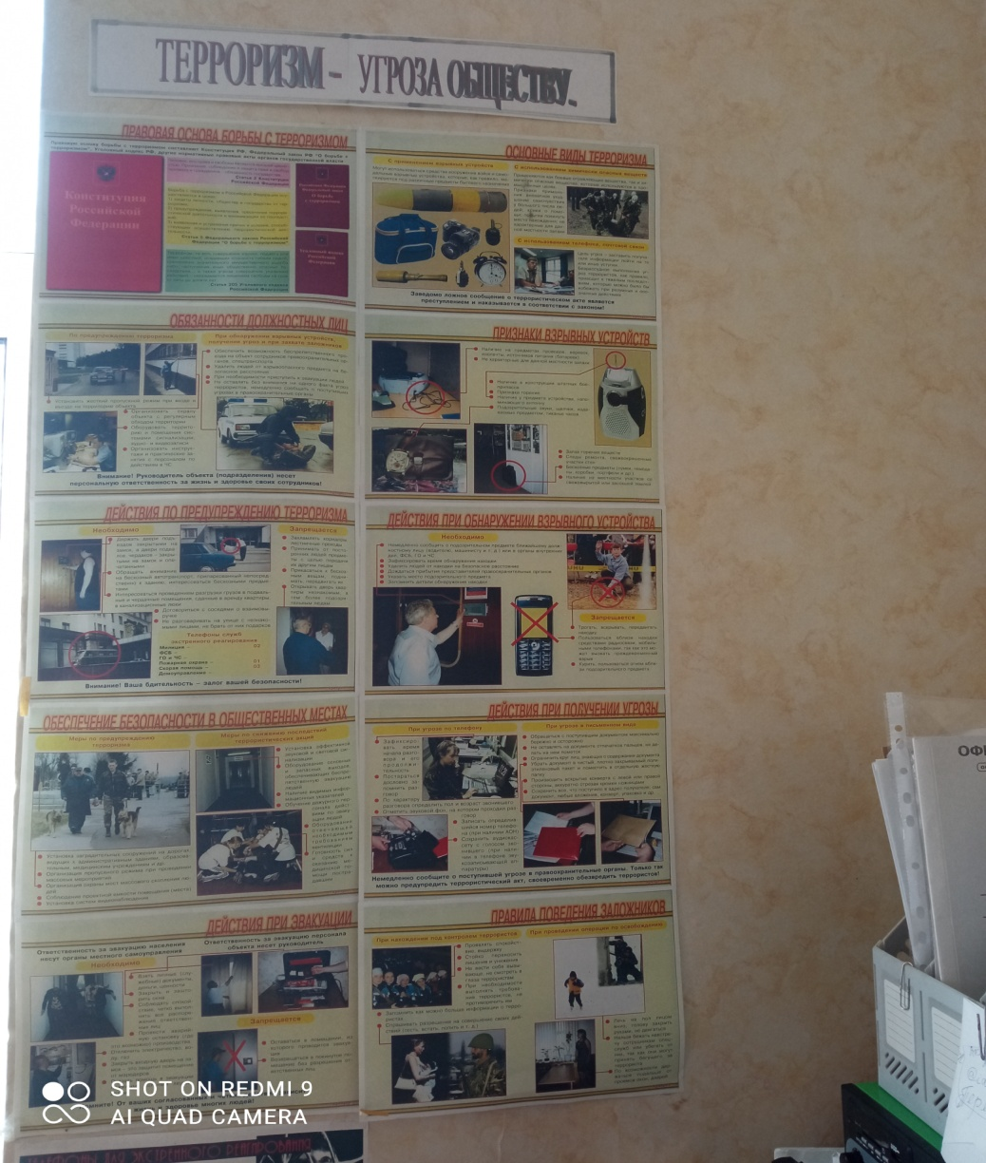
16 марта 2022 года в Жилинской сельской библиотеке оформлен стенд «Терроризм – угроза обществу»
С 16 марта 2022 года в Жилинской сельской библиотеке оформлен стенд «Терроризм – угроза обществу», на котором размещена информация о предупреждении терактов, обучении правилам поведения в случаи совершения терактов, что делать в случаи угрозы захвата, какие номера экстренных служб надо набирать в случаи угрозы жизни. Всех пользователей библиотеки знакомили с информацией, представленной на стенде.

